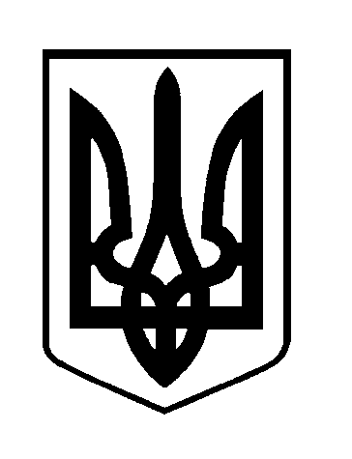

ШОСТКИНСЬКА РАЙОННА РАДА
СЬОМЕ СКЛИКАННЯ
ВІСІМНАДЦЯТА СЕСІЯ

Р І Ш Е Н Н Я

м.Шостка
від 27 вересня 2017 року

Про надання дозволу відділу освіти
Шосткинської районної державної
адміністрації на передачу майна
спільної власності територіальних громад
сіл, селища Шосткинського району

Розглянувши клопотання відділу освіти Шосткинської районної державної адміністрації щодо надання дозволу на передачу майна, що належить до спільної власності територіальних громад сіл, селища Шосткинського району та знаходиться в його оперативному управлінні, з метою забезпечення ефективного використання та утримання майна в належному стані, керуючись частиною 5 статті 60 Закону України «Про місцеве самоврядування в Україні», районна рада вирішила:
1. Дозволити відділу освіти Шосткинської районної державної адміністрації безоплатно, в установленому законом порядку, передати:
- із Івотського НВК до Миронівського НВК автомобіль ГАЗ-32213 2002 року випуску, інвентарний номер 10510003, балансовою вартістю 31083,00 грн.;
- із Чапліївського НВК до Ковтунівського НВК автомобіль ГАЗ-32213 2001 року випуску, інвентарний номер 10510006, балансовою вартістю 36417,00 грн., що належать до спільної власності територіальних громад сіл, селища Шосткинського району.
2. Контроль за виконанням цього рішення покласти на постійну комісію районної ради з питань бюджету, фінансів, цін, планування та обліку і управління комунальною власністю.

Голова В.О. Долиняк

